

EVALUAREA INSERŢIEI PROFESIONALE A ABSOLVENŢILOR
UNIVERSITĂȚII ,,OVIDIUS” DIN CONSTANȚA
PROMOŢIA 2023

EVALUATOR:

Prof. univ. dr. psih.GHEORGHE RAFTU
Coordonator Centrul de Consiliere

Universitatea „Ovidius” din Constanța

Prezentul document reprezintă o sinteză, la nivel de universitate, a rezultatelor evaluării inserţiei profesionale a absolvenţilor de licenta, promoţia 2023.

PARAMETRII EVALUAŢI:
• INTERVALUL DE TIMP DINTRE ABSOLVIRE ŞI ANGAJARE
• INSERŢIA ÎN MUNCĂ ÎN TIPUL STUDENŢIEI
• EFICIENŢA PROGRAMELOR DE STUDII PRIVIND:
  - -angajarea în specializarea studiată
  - -nivelul de cunoştinţe dobândite în facultate, în raport cu cerinţele postului
  - -nivelul de adecvare al postului ocupat cu nevoile de dezvoltare în carieră
  - • NIVELUL DE INSERŢIE ÎN PROGRAME DE STUDII POSTUNIVERSITARE
  - • INTENŢIONALITATEA ABSOLVENŢILOR DE A URMA STUDII MASTERALE
  - • DORINTA ABSOLVENŢILOR DE A URMA STUDII MASTERALE LA UNIVERSITATEA ,,OVIDIUS”.

  - Evaluarea a fost realizată în anul 2025 prin metoda chestionarului și prin contactare telefonică a absolvenților.

  - Au fost chestionaţi absolvenţii de la toate specializările la nivel de licenta a promotiei 2023, respectând condiţiile impuse de metodologia aprobată în acest scop.

  - Evaluarea s-a realizat de către personalul Centrului de Consiliere și Orientare în Carieră.
  - Cifrele din studiu au fost obtinute cu participarea a 2013 persoane.

FORMA DE ÎNVĂȚĂMÂNT ABSOLVITĂ
- 96.96% dintre absolvenții chestionați au frecventat cursuri la if;
- 1.44% dintre absolventii chestionati au frecventat cursuri ifr;
- 1.59% dintre absolventii chestionati au frecventat cursuri id;

INTERVALUL DE TIMP DINTRE ABSOLVIRE ŞI ANGAJARE
INSERŢIA ÎN MUNCĂ ÎN TIMPUL STUDENŢIEI

- 56.68%-dintre absolvenți sunt angajați după absolvire;
- 22,90%-dintre absolvenţi sunt angajaţi din timpul studenției;
- 20,41%-dintre absolvenți sunt în cautarea unui loc de muncă;
- 8,87%-dintre absolvenți afirmă că au avut în mare si foarte mare masură dificultăți în găsirea unui loc de muncă;

Structura esantionului de absolventi detinatori ai diplomei de licenta

Interpretare:

Se constată o rată a ocupării în muncă încă din timpul studenţiei de 22,90%;
Procentajul de absolvenţi în căutare de loc de muncă dupa absolvire este de 20,41%.
„Dificultatea în găsirea unui loc de muncă” înseamnă, de fapt, identificarea unui loc de muncă adecvat pregătirii şi, mai ales aspiraţiilor formulate de absolvenţi.

EFICIENŢA PROGRAMELOR DE STUDII:
- 96,88%-dintre absolvenţi sunt angajaţi în specializarea studiată;
- 99,70%-dintre absolventi afirmă că postul ocupat le oferă condiţii adecvate de dezvoltare în carieră;
- 98,32%-dintre absolventi afirmă că nivelul de cunoştinţe dobândite în facultate este adecvat în raport cu cerinţele postului;
- 85,46%- dintre absolvenți apreciază gradul de satisfacție față de specializarea absolvită în foarte mare și mare măsură.

Interpretare:

Rata inserţiei în muncă în specializarea studiată este, de asemenea, ridicată de la absolvire şi demonstrează o eficienţă ridicată a programelor de studii;
Angajarea în specializarea pentru care absolvenţii s-au pregătit, 96,88%, este in relatie pozitiva cu nivelul de adecvare al cunoştinţele dobândite în facultate raportat la postul ocupat,98,32%, dar şi cu perspectivele de dezvoltarea a carierei oferite de postul actual de muncă, 99,70%. De asemeni, se constată un grad ridicat de apreciere al absolvenților față de specializarea absolvită -85,46%.

NIVELUL DE INSERŢIE ÎN PROGRAME DE STUDII POSTUNIVERSIARE:

- 54,19%-dintre absolvenți urmează studii masterale;
- 79,74%-dintre aceștia,urmează masterate la Universitatea ,,Ovidius”din Constanța;
- 91,68%-dintre absolvenții care nu urmează studii masterale, ar dori să studieze în continuare la Univeritatea ,,Ovidius”din Constanța;

Interpretare:

Având în vedere că 54,19% dintre absolvenţii promoţiei 2023 urmează sau au urmat studii masterale, evidențiază o implicare faţă de propria evoluţie profesională şi responsabilitate în raport cu nivelul de competenţă scontat.
Rata crescută a celor care urmează studii masterale la Universitatea „Ovidius”, 79,74%, denotă bunele raporturi şi încrederea în programele de studii, precum şi o bună absorbţie a pieţei muncii locale şi regionale pentru absolvenţii universităţii, tradusă într-o bună adecvare a programelor de studii cu piaţa muncii.
Procentajul ridicat de 91,68%, al celor care ar dori să urmeze programe de studii la Universitatea „Ovidius” demonstrează abilitatea instituţiei de a-şi menţine beneficiarii şi de a propune programe de studii adecvate cerinţelor pieţei muncii şi nevoilor de instruire concrete, manifestate de beneficiarii prezenţi

- Structura eșantionului în funcție de forma de învățământ

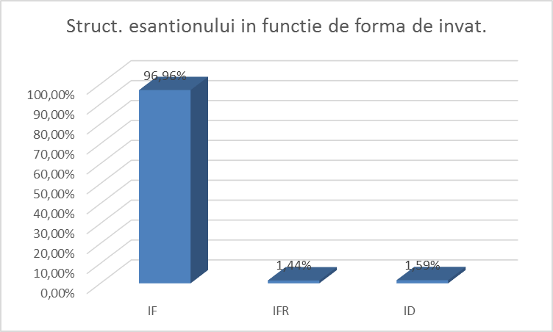
Fig.1

Situația ocupațional-profesională

- Situația la momentul completării chestionarului

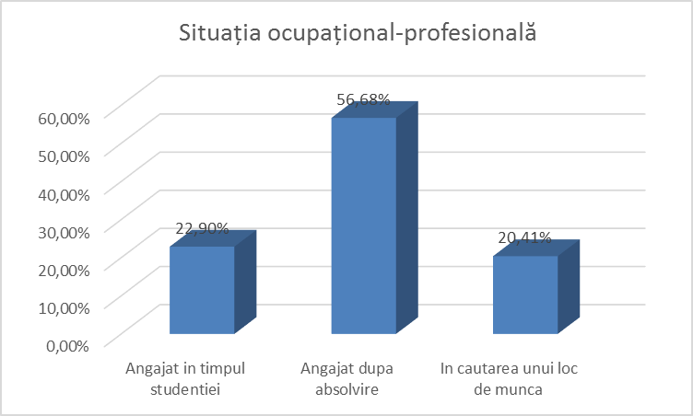
Fig.2

- Întrebare chestionar: „Dacă v-ați angajat după absolvire, la cât timp după absolvire v-ați angajat?”

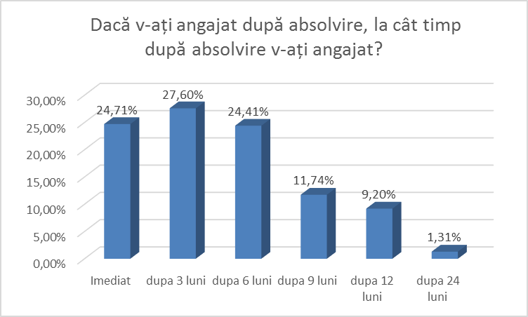
Fig.3

- Întrebare chestionar: „Dacă sunteți angajat(ă), postul ocupat corespunde pregătirii
dvs.?”

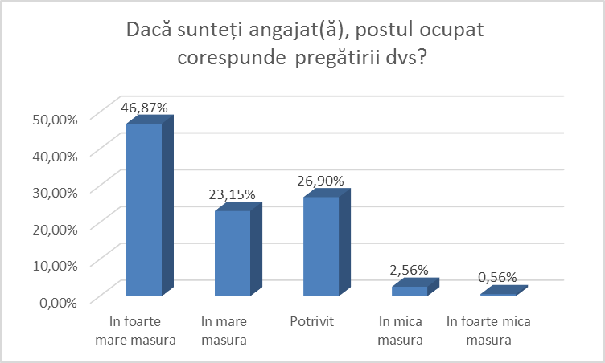
Fig.4

- Întrebare chestionar: „Postul actual vă asigură condiții de afirmare și evoluție în carieră?”

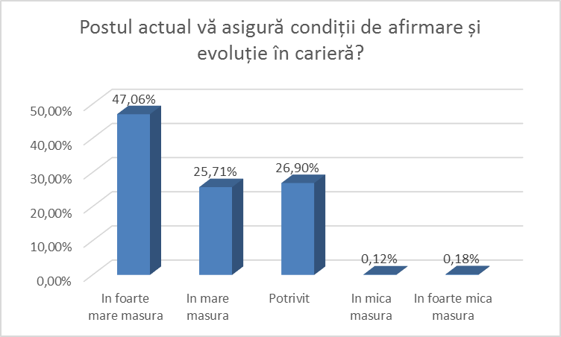
Fig.5

- Întrebare chestionar: „Cunoștințele dobândite în facultate contribuie la afirmarea dvs. în carieră?”

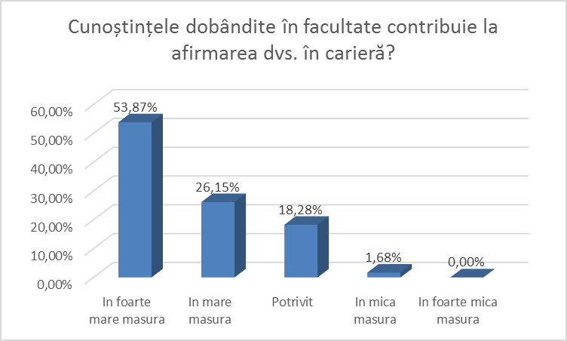
Fig.6

- Întrebare chestionar: „Ați avut/aveți dificultăți în găsirea unui loc de muncă?”

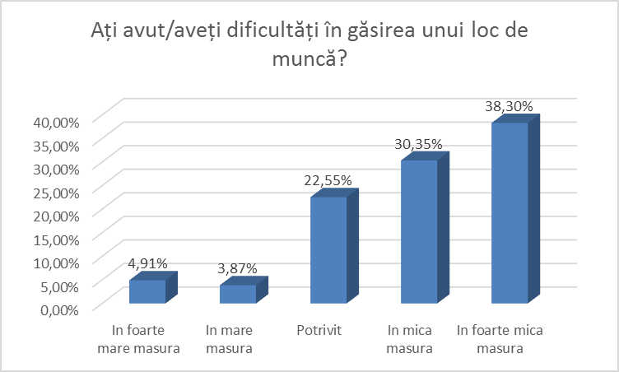
Fig.7

- Intrebare chestionar: „Cum apreciați gradul de satisfacție față de specializarea absolvită”?

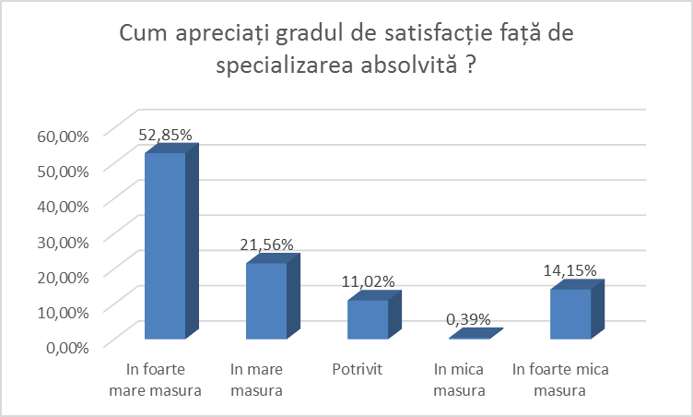
Fig.8

- Întrebare chestionar: „Frecventați studii masterale sau post universitare?”

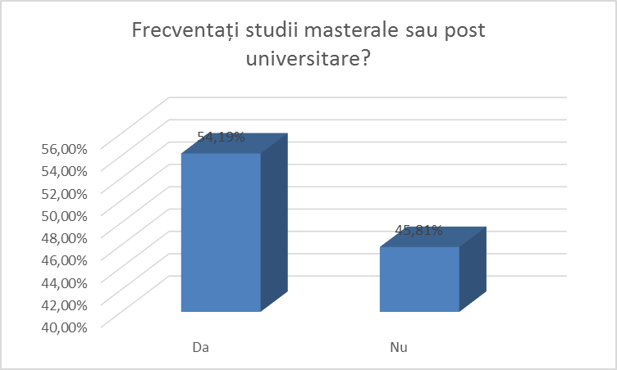
Fig.9

- Întrebare chestionar: „Dacă da*, unde anume?”
[*- frecventați studii masterale sau post universitare]

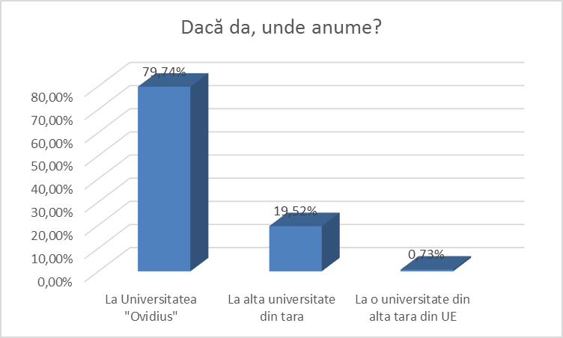
Fig.10

- Întrebare chestionar: „Dacă nu frecventați studii masterale sau postuniversitare, ați dori să realizați acest lucru?”

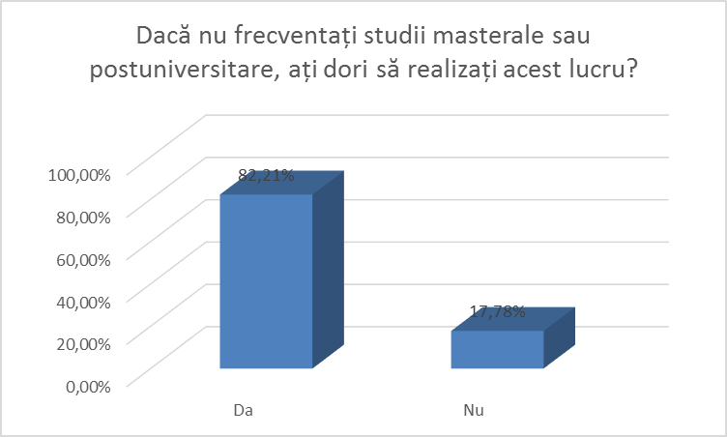
Fig.11

- Întrebare chestionar: „Dacă ați dori să urmați un masterat, unde ați prefera să studiați?”

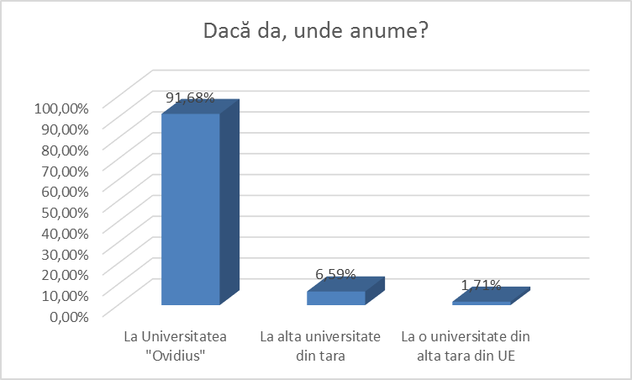
Fig.12

PRECIZARE:
Baza de date şi documentele ce conţin răspunsurile nominale ale absolvenţilor, precum şi toate informaţiile ce stau la baza evaluărilor se supun Legii 677/2001, privind protecţia datelor personale şi prevederilor Legii 213/2004, Codului Deontologic şi de Procedură Disciplinară ale Psihologului.
Informaţiile sus-menţionate pot fi consultate, la cerere, de către responsabilii autorizaţi, exclusiv la sediul Centrului de Consiliere, care îşi asumă responsabilitatea pentru corectitudinea şi veridicitatea şi confidenţialitatea înregistrărilor.

